红枫湖百家讲坛之《习传统礼文化 做品优行雅人》

2016年10月28日下午13：30红枫湖百家讲坛开讲，本次邀请了贵阳礼仪之邦首席培训师、国家高级礼仪礼宾师朱珠，为大家带来礼文化的演讲，题为《习传统礼文化 做品优行雅人》。

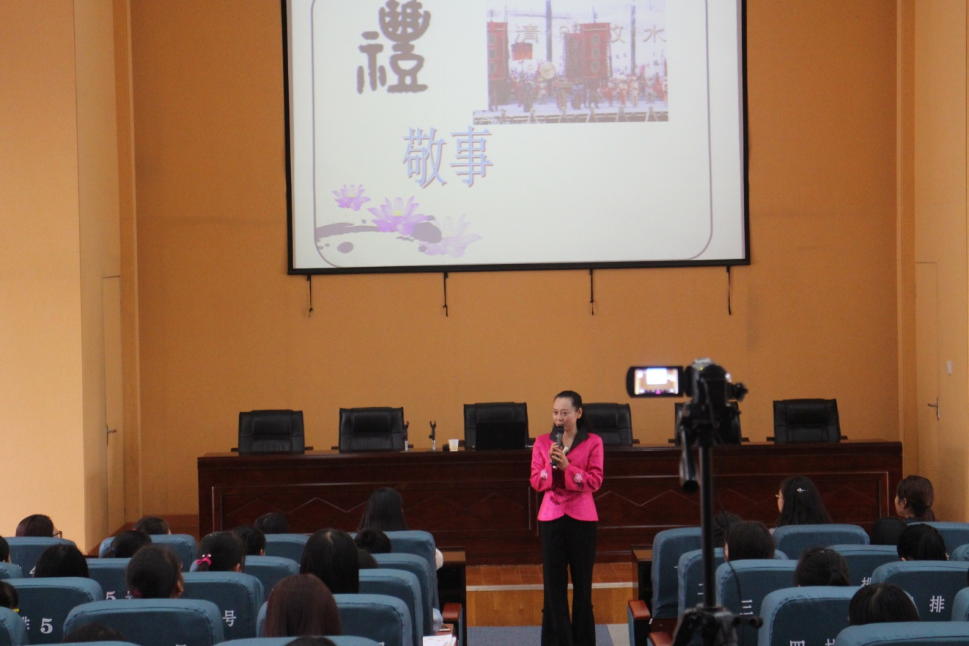

讲座开始之前，朱老师向听众提了几个问题，在由此引入本次演讲。朱老师首先对礼仪和礼貌进行了一个概述，礼仪是一个行为的体现，而礼貌是一个态度的体现。然后讲述了中国从古至今的礼仪，将中西之间的礼仪进行了一个对比，将中国古代礼仪和现代礼仪进行了一个对比，让同学们对中国的礼仪有了一个大致的认识。朱老师告诉大家礼仪就是表达尊重、尊敬的方式、方法、语言、行为、仪式等，所以礼仪的核心是“尊重、尊敬”。老师借用《论语。泰伯篇》中的一句“恭而无礼则劳，慎而无礼则葸，勇而无礼则乱，直而无礼则绞”为我们诠释了什么是个人素养中的礼，同时为我们讲述了中华礼文化的首要根基品德是“谦”。功高不自居，名高不自誉，位高不自傲，这就是谦。

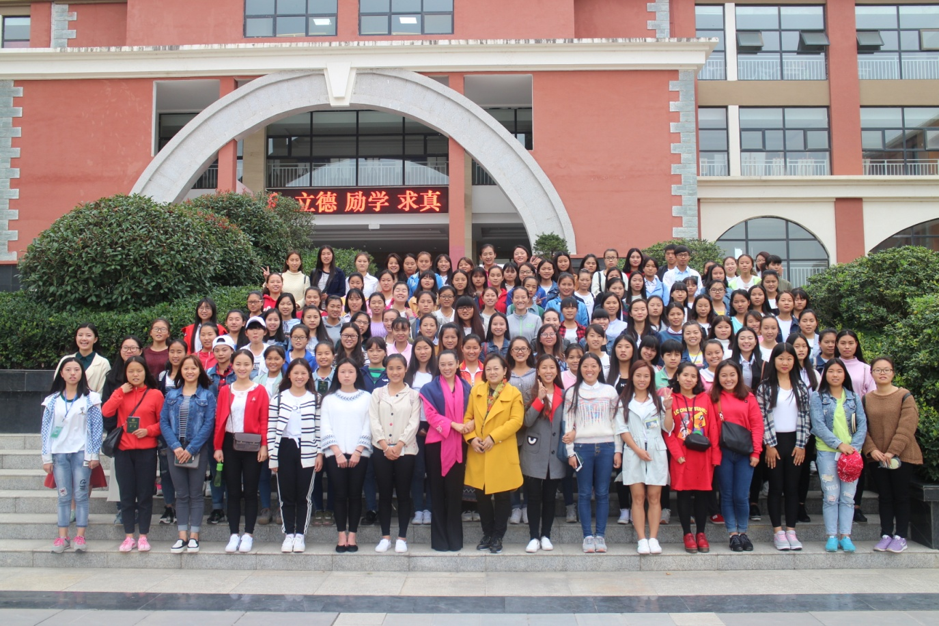

朱老师作为礼仪培训师，落落大方，气质出众，本身就是良好仪态的表达。同时在讲座现场，朱老师也教同学们一些日常生活中常见的礼仪方式，把中华传统礼仪融入到现代生活当中，并且列出了许多的关于礼仪的词语，让同学们来读，切实让大家学到礼仪文化。
通过本次讲座，大家明白了中国是礼仪之邦，我们应铭记传统，做有礼之人、懂礼之人、品优行雅之人。

贵阳幼儿师范高等专科学校
图书馆
2016年10月28日

